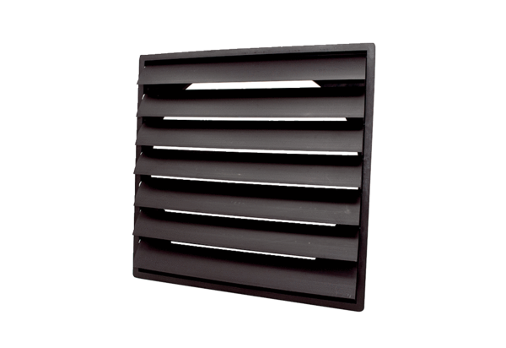Žaluzina AS 71 ExJedinica za pakiranje: 1 komAsortiman: C
Broj artikla: 0151.0410Proizvođač: MAICO

